I MATERIAŁY KONFERENCYJNE (OLOGOWANIE UG)

LP | Nazwa towaru | Poglądowe zdjęcie / rysunek
1 | Długopis konferencyjny  OPIS PRODUKTU: metalowy długopis konferencyjny z korpusem oksydowanym i pierścieniami ozdobnymi  WYMIARY PRODUKTU:długość: od 135 do 139 mm, Ø od 8 do 12mm  KOLOR PRODUKTU: korpus ciemnoniebieski, pierścienie, klip i końcówka w kolorze srebrnym, wkład koloru niebieskiego  MATERIAŁ PRODUKTU : aluminium  ZNAKOWANIE PRODUKTU: grawer laserowy, 1x na jednym boku, 1 kolor znakowania  OPAKOWANIE PRODUKTU: pojedyncze opakowanie foliowe | 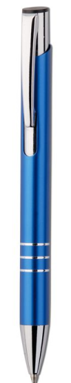
2 | Smycz sublimacyjna  OPIS PRODUKTU: smycz sublimacyjna, reklamowa zakończona metalowym karabińczykiem  WYMIARY PRODUKTU: długość smyczy bez karabińczyka: od 800 do1000 mm, szerokość: 10 mm  KOLOR PRODUKTU: materiał dwustronnie barwiony na kolor granatowy  MATERIAŁ PRODUKTU : tworzywo sztuczne – poliester, karabińczyk metalowy  ZNAKOWANIE PRODUKTU: nadruk sublimacyjny dwustronny, nadruk wzdłuż całej długości smyczy, 1 kolor znakowania: biały  OPAKOWANIE PRODUKTU: opakowanie zbiorcze foliowe– 10 szt. | 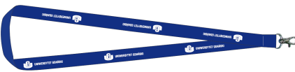
3 | Zakładka magnetyczna  OPIS PRODUKTU: aluminiowa zakładka magnetyczna do książek  WYMIARY PRODUKTU: szerokość: 25 mm, długość od 90 do110 mm, grubość: od 9 do 11 mm  KOLOR PRODUKTU: srebrny  MATERIAŁ PRODUKTU : aluminium  ZNAKOWANIE PRODUKTU: grawer laserowy, 1 miejsce na jednej stronie, 1 kolor  OPAKOWANIE PRODUKTU: pojedyncze opakowanie foliowe | 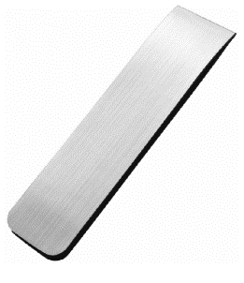
4 | Torba foliowa duża  OPIS PRODUKTU torba foliowa typu „market” (uchwyty w formie otworów w torbie), zakładka dolna i podklejka przy uchwycie  WYMIARY PRODUKTU:  szerokość: 360 mm (+/- 0,25 mm), wysokość: 450 mm (+/- 25mm), dno: 70 mm (+/- 25 mm)  KOLOR PRODUKTU: granatowy  MATERIAŁ PRODUKTU : folia LDPE , min. 80 mikronów  NADRUK / ZNAKOWANIE PRODUKTU: sitodruk, nadruk obustronny (LOGO UG+WWW -czcionka Trebuchet MS), 1 kolor znakowania: biały  WYMIARY ZNAKOWANIA PRODUKTU NA KAŻDEJ ZE STRON TORBY:  - logo UG mieszczące się w polu prostokąta o wymiarach: 170 mm (+/- 25 mm) x 120 mm +/- 25 mm)  - adres strony www mieszczący się w polu prostokąta o wymiarach: 120 mm (+/- 25 mm) x 15 mm (+/- 10 mm)  OPAKOWANIE PRODUKTU: opakowanie zbiorcze foliowe – 10 szt | 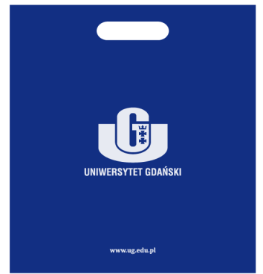

LP | Nazwa towaru | Poglądowe zdjęcie / rysunek
5 | Torba papierowa duża  OPIS PRODUKTU: Reklamowatorebka wykonana z papieru kredowego z uchwytem przewlekanym ze sznurka polipropylenowego, z usztywnianym dnem i górą torby  WYMIARY PRODUKTU:  szerokość:od295 mm do 305 mm, wysokość: od 395 mm do 405 mm, dno: od 95 mm do 105 mm  KOLOR PRODUKTU: granatowa torba z białym sznurkiem polipropylenowym  NADRUK / ZNAKOWANIE PRODUKTU :sitodruk, 1 kolor - cała zewnętrzna powierzchnia torby + górne usztywnienie wewnątrz na wysokość ok 50 mm od górnej krawędzi w głąb wnętrza torby, nadruk logotypu i adresu strony www – obustronny:  - białe logo UG mieszczące się w polu prostokąta o wymiarach: 100-105 mm x 70-75 mm)  - adres strony www (czcionkaTrebuchet MS) w kolorze białym mieszczący się w polu prostokąta o wymiarach: od 65 do 70 mm x 10 mm  MATERIAŁ PRODUKTU :Surowiec: papier kredowy biały, min. 170 g/m2, laminat mat, dno torby wzmacniane tekturą min. 325 g/m2, góra torby wzmacniana tekturą min. 325g/m2; uchwyt – sznurek polipropylenowy  OPAKOWANIE PRODUKTU: opakowanie zbiorcze foliowe - 5 szt.
6 | Torba papierowa mała  OPIS PRODUKTU: Reklamowatorebka wykonana z papieru kredowego z uchwytem przewlekanym ze sznurka polipropylenowego, z usztywnianym dnem i górą torby  WYMIARY PRODUKTU:  szerokość: od235 do 245 mm, wysokość od 325 do 335 mm, dno od 85 do 95 mm  KOLOR PRODUKTU: granatowa torba z białym sznurkiem polipropylenowym NADRUK/ ZNAKOWANIE PRODUKTU: sitodruk, 1 kolor - cała zewnętrzna powierzchnia torby oraz górne usztywnienie wewnątrz na wysokość ok 50 mm od górnej krawędzi w głąb wnętrza torby, nadruk logotypu i adresu strony www - obustronny:  - białe logo UG mieszczące się w polu prostokąta o wymiarach od 90 do 95 mm x od 65 do 70 mm)  - adres strony www (czcionkaTrebuchet MS) w kolorze białym mieszczący się w polu prostokąta o wymiarach: od 60 do 65 mm x od 7 do 9 mm  MATERIAŁ PRODUKTU :Surowiec: papier kredowy biały, min. 170 g/m2, laminat mat, dno torby wzmacniane tekturą min. 325 g/m2, góra torby wzmacniana tekturą min. 325g/m2; uchwyt – sznurek polipropylenowy  OPAKOWANIE PRODUKTU: opakowanie zbiorcze foliowe – 5 szt,

II MATERIAŁY ELEKTRONICZNE I PIŚMIENNICZE (OLOGOWANIE UG)

LP | Nazwa towaru | Poglądowe zdjęcie / rysunek
1 | Pendrive  OPIS PRODUKTU: Pamięć masowa typu USB o pojemność min. 8 GB, w standardzie min. 2,0, obudowa z obrotową osłoną, uchwyt do podpięcia sznurka, prędkość zapisu: min 5 MB/s, prędkość odczytu: min. 9MB/s,  WYMIARY PRODUKTU: długość: 55 do 58 mm, szerokość: 19 do 20 mm, grubość: 10 do 11 mm  KOLOR PRODUKTU:niebieski korpus z obrotowąosłonką w kolorze aluminium  ZNAKOWANIE PRODUKTU: zdobienie laserem, 1 miejsce, logo UG umieszczone na obrotowej osłonce zgodnie z załączonym zdjęciem poglądowym  OBUDOWA PRODUKTU : korpus – plastik, obrotowa osłona: aluminium  OPAKOWANIE PRODUKTU: pojedyncze opakowanie kartonowe w kolorze szarym lub białym z okienkiem oraz wyprofilowanym wypełnieniem wewnątrz opakowania, zabezpieczającym pamięć przed przemieszczaniem | 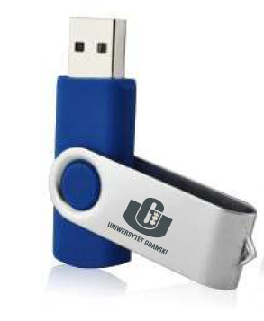
2 | Powerbank  OPIS PRODUKTU: Powerbank przeznaczony do smartfonów, pojemność: 2200 mAh., moc wyjściowa: 5V/1A, zestaw wyposażony w kabel z końcówką: UBS, mikro USB  WYMIARY PRODUKTU: długość: od 85 do 105 mm, szerokość od 19 do 23 mm, wysokość: od 19 do 23mm  KOLOR PRODUKTU: srebrny  ZNAKOWANIE PRODUKTU:zdobienie laserem, jednostronnie na jednym dłuższym boku  OBUDOWA PRODUKTU : aluminium  OPAKOWANIE PRODUKTU: opakowanie pojedyncze kartonowe w kolorze szarym lub białym
3 | Długopis z końcówką do tableta  OPIS PRODUKTU: długopis z gumową końcówką przystosowaną do dotyku ekranu tabletu  WYMIARY PRODUKTU: Ø: od 7 mm do 9 mm, długość: od 125 do 145 mm  KOLOR PRODUKTU: granatowy  ZNAKOWANIE PRODUKTU:grawer, jednostronnie na jednym boku  MATERIAŁ PRODUKTU : aluminium  OPAKOWANIE PRODUKTU: pojedyncze opakowanie foliowe
4 | Wskaźnik laserowy  OPIS PRODUKTU: aluminiowy wskaźnik laserowy w opakowanie aluminiowym (etui), chowanym do opakowania kartonowego  WYMIARY PRODUKTU: Wymiary wskaźnika – szer. od 140 do 160 mm  KOLOR :srebrny  ZNAKOWANIE PRODUKTU: zdobienie laserem jednostronnie w 2 miejscach - wskaźnik - 1 x na jednym boku, opakowanie aluminiowe 1 x na jednym dłuższym boku w jego górnej części  MATERIAŁ PRODUKTU : aluminium  OPAKOWANIE PRODUKTU: pojedyncze opakowanie aluminiowe chowane do opakowania kartonowego w kolorze szarym lub srebrnym | 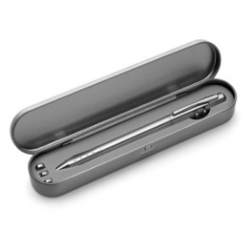  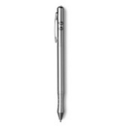

III INNE MATERIAŁY REKLAMOWE (OLOGOWANIE UG)

LP | Nazwa towaru | Poglądowe zdjęcie / rysunek
1 | Parasol  OPIS PRODUKTU: parasol automatyczny, otwieranie i zamykanie automatyczne, parasol składany na 3 razy  WYMIARY PRODUKTU: długość uchwytu: od 575 do 580 mm, średnica czaszy od950 do 960 mm  KOLOR PRODUKTU: granatowy, uchwyt szary  NADRUK / ZNAKOWANIE PRODUKTU:sitodruk, 1 miejsce - na brycie  MATERIAŁ PRODUKTU :210T poliester, metalowy trzon, żebrowanie z włókna węglowego, końcówki metalowe, uchwyt PP  OPAKOWANIE PRODUKTU: opakowanie pojedyncze foliowe
2 | Piłka plażowa  OPIS PRODUKTU: piłka plażowa  WYMIARY PRODUKTU: Øod 380 do 420 mm /inflated Ø: od 280 do 320 cm  KOLOR PRODUKTU: niebieski  NADRUK / ZNAKOWANIE PRODUKTU: sitodruk, 1 miejsce na 1 rzucie  MATERIAŁ PRODUKTU :PVC  OPAKOWANIE PRODUKTU: opakowanie pojedyncze foliowe
3 | Kredki  OPIS PRODUKTU: kredki wopakowaniu w kształcie tuby z przeźroczystym plastikowym wieczkiem wyposażonym w temperówkę, liczba kredek – 12 szt.  WYMIARY PRODUKTU: Øod 28 do 32 mm, wys. od 90 do 120 mm  KOLOR PRODUKTU: opakowanie brązowe, wieczko przeźroczyste w kolorze niebieskim  NADRUK / ZNAKOWANIE PRODUKTU: tampodruk, 1 miejsce z jednej strony produktu  OPAKOWANIE PRODUKTU: opakowanie pojedyncze foliowe

IV MATERIAŁY TEKSTYLNE (PRINT UG / OLOGOWANIE UG)
LP | Nazwa towaru | Poglądowe zdjęcie / rysunek
1 | Bluza damska z kapturem  OPIS PRODUKTU: jednokolorowa bluza damska z kapturem ze stójką typu college, wykończona ściągaczem na dole i przy rękawach, kontrastowe ograniczniki w sznurkach  KOLOR PRODUKTU: granatowy; preferowany kolor ograniczników: czerwony  ROZMIARY PRODUKTU: XS-2XL  NADRUK / ZNAKOWANIE PRODUKTU:sitodruk, nadruk jednostronny na przedniej części bluzy przy użyciu printu w kolorze białym dostarczonego przez Zamawiającego na etapie realizacji zlecenia, analogicznego do zamieszczonego na poglądowym zdjęciu produktu; sugerowana szerokość printu: 260 mm  MATERIAŁ WYKONANIA : bawełna - min. 60%, poliester – maks. 40%, gramatura: min. 280 g/m²  OPAKOWANIE PRODUKTU: pojedyncze opakowanie foliowe
2 | Bluza męska z kapturem  OPIS PRODUKTU: jednokolorowa bluza męska z kapturem ze stójką typu college, wykończona ściągaczem na dole i przy rękawach, kontrastowe ograniczniki w sznurkach  KOLOR PRODUKTU: granatowy; preferowany kolor ograniczników: czerwony  ROZMIARY PRODUKTU: XS-5XL  NADRUK / ZNAKOWANIE PRODUKTU: sitodruk, nadruk jednostronny na przedniej części koszulki przy użyciu printu dostarczonego przez Zamawiającego Wykonawcy na etapie realizacji zlecenia  ZNAKOWANIE: sitodruk, nadruk jednostronny na przedniej części bluzy przy użyciu printu w kolorze białym dostarczonego przez Zamawiającego na etapie realizacji zlecenia, analogicznego do zamieszczonego na poglądowym zdjęciu produktu; sugerowana szerokość printu: 260 mm  MATERIAŁ WYKONANIA : bawełna - min. 60%, poliester – maks. 40%, gramatura: min. 280 g/m²  OPAKOWANIE PRODUKTU: pojedyncze opakowanie foliowe
3 | Longsleeve damski  OPIS PRODUKTU: dwukolorowa koszula damska z długim rękawem, podwójne szwy wokół szyi, przy rękawach i u dołu koszulki bez szwów bocznych  KOLOR PRODUKTU: koszulkabiała z ciemno granatowymi rękawami  ROZMIARY PRODUKTU: S-XL  NADRUK / ZNAKOWANIE PRODUKTU: sitodruk, nadruk jednostronny na przedniej części koszulki przy użyciu printu w kolorze granatowym dostarczonego przez Zamawiającego na etapie realizacji zlecenia, analogicznego do zamieszczonego na poglądowym zdjęciu produktu; sugerowana szerokość printu: 260 mm  MATERIAŁ WYKONANIA : bawełna 100%, gramatura: minimum 190 g/m²  OPAKOWANIE PRODUKTU: pojedyncze opakowanie foliowe
4 | Longsleeve męski  OPIS PRODUKTU: dwukolorowa koszula męska z długim rękawem, podwójne szwy wokół szyi, przy rękawach i u dołu koszulki bez szwów bocznych  KOLOR PRODUKTU: koszulkabiała z ciemno granatowymi rękawami  ROZMIARY PRODUKTU: S-2XL  NADRUK / ZNAKOWANIE PRODUKTU: sitodruk, nadruk jednostronny na przedniej części koszulki przy użyciu printu w kolorze granatowym dostarczonego przez Zamawiającego na etapie realizacji zlecenia, analogicznego do zamieszczonego na poglądowym zdjęciu produktu; sugerowana szerokość printu: 260 mm  MATERIAŁ WYKONANIA : bawełna 100%, gramatura: minimum 190 g/m²  OPAKOWANIE PRODUKTU: pojedyncze opakowanie foliowe
LP | Nazwa towaru | Poglądowe zdjęcie / rysunek
5 | T-shirt damski  OPIS PRODUKTU: damska koszulka z krótkim rękawem typu t-shirt, ściągacz wokół szyi uszyty z materiału czterowarstwowego i wzmocniony taśmą, podwójne przeszycia przy rękawach i dolnej krawędzi, krój dopasowany do kobiecej sylwetki  KOLOR PRODUKTU: granatowy  ROZMIARY PRODUKTU: S-2XL  NADRUK / ZNAKOWANIE PRODUKTU:sitodruk, nadruk jednostronny na przedniej części koszulki w dwóch miejscach - zgodnie z załączonym zdjęciem poglądowym;  1) logo UG w kolorze białym umiejscowione w lewej górnej części koszulki, wielkość loga mieszcząca się w polu prostokąta o wymiarach 70x50 mm (+/-10%)  2) adres strony www UG w kolorze białym umiejscowiony na lewym rękawie koszulki, wielkość adresu www UG mieszcząca się w polu prostokąta o wymiarach 70x10 mm (+/-10%)  MATERIAŁ WYKONANIA : bawełna 100%, gramatura: min. 180 g/m²  OPAKOWANIE PRODUKTU: pojedyncze opakowanie foliowe | 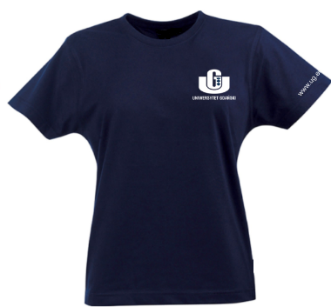
6 | T-shirt męski  OPIS PRODUKTU: męska koszulka z krótkim rękawem typu t-shirt, ściągacz wokół szyi uszyty z materiału czterowarstwowego i wzmocniony taśmą, podwójne przeszycia przy rękawach i dolnej krawędzi, krój dopasowany do męskiej sylwetki  KOLOR PRODUKTU: granatowy  ROZMIARY PRODUKTU: S-3XL  NADRUK / ZNAKOWANIE PRODUKTU: sitodruk, nadruk jednostronny na przedniej części koszulki w dwóch miejscach - zgodnie z załączonym zdjęciem poglądowym;  1) logo UG w kolorze białym umiejscowione w lewej górnej części koszulki, wielkość loga mieszcząca się w polu prostokąta o wymiarach o70x50 mm (=/-10%),  2) adres strony www UG w kolorze białym umiejscowiony na lewym rękawie koszulki, wielkość adresu www UG mieszcząca się w polu prostokąta o wymiarach 70x10 mm (+/-10%)  MATERIAŁ WYKONANIA : bawełna 100%, gramatura: min. 180 g/m²  OPAKOWANIE PRODUKTU: pojedyncze opakowanie foliowe | 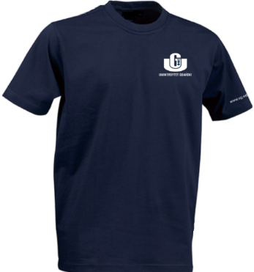
7 | Ręcznik plażowy  OPIS PRODUKTU: ręcznik plażowy, jednokolorowy, jednolity, o wymiarach 1450 x600 mm (+/-10%) składany w bawełnianą torbę w kolorze zbliżonym do ręcznika, połączoną z ręcznikiem  KOLOR PRODUKTU: niebieski/turkusowy  NADRUK / ZNAKOWANIE PRODUKTU: haft komputerowy (jednostronny),  logo UG w jednym miejscu z jednej strony ręcznika oraz w jednym miejscu z  jednej strony bawełnianej torby  MATERIAŁ WYKONANIA : 100% bawełna, gramatura 350gm²  OPAKOWANIE PRODUKTU: pojedyncze opakowanie foliowe | 